4.1. ПРОИЗВОДСТВО ЧУГУНА. ВВЕДЕНИЕ

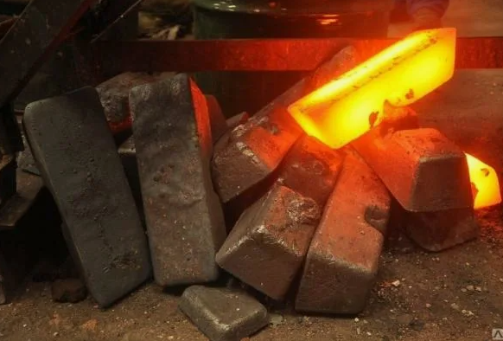

Термины и определения. Марки чугуна.

Начинать изучение металлургических процессов с производства чугуна более чем логично. Человечество знает и использует чугун около трёх тысяч лет, а его название пришло к нам из древнего Китая, и буквально означает «литейное изделие».
Впервые чугун стал упоминаться еще в III-IV веках до нашей эры — в тот период он уже активно использовался мастерами Китая для производства стали и чугунных изделий. В Европе такой материал стал отливаться только в середине XV века — сплав производился в основном в Нидерландах, Италии и Бельгии. На тот период основным назначением чугуна было производство пушечных ядер, элементов вооружения. Уже в XVII веке из данного материала начинают выпускаться рельсы, колеса, домашняя утварь и некоторые ручные инструменты.
Так называемый «Железный век» к которому относятся первые упоминания о чугуне — это период с 1200 по 340 годы до нашей эры. В это время железо и его производные играли ведущую роль в жизни народов мира, активно развивалась чёрная металлургия и кузнечное дело.
Специалисты утверждают, что добыть железо легче чем другие металлы, потому что оно встречается практически повсеместно в виде окиси или закиси. Обнаружить минеральные образования, в составе которых встречается феррум (Fe), тоже не сложно – земная кора нашей планеты содержит не менее 5% железа. Проблема состояла в том, что тогда просто не умели использовать имеющиеся геологические ресурсы по назначению. Понадобилось несколько столетий развития, прежде чем люди освоили сложный, состоящий из нескольких этапов процесс производства железа и его сплавав.
ЧУГУН – железоуглеродистый сплав, в котором содержание углерода составляет от 2,14 до 6,67%. Температура плавления чугуна составляет от 1150 до 1500 ⁰С в зависимости от содержания углерода, чем больше в чугуне углерода, тем выше Тпл.
В чугун добавляют легирующие элементы, такие как Ni (никель), Cr (хром), Al (алюминий), Ti (титан), W (вольфрам) и т.д.

Чугун передельный - промежуточный продукт при производстве стали.

Чугун литейный – используется для изготовления чугунных отливок, изделий и т.д.

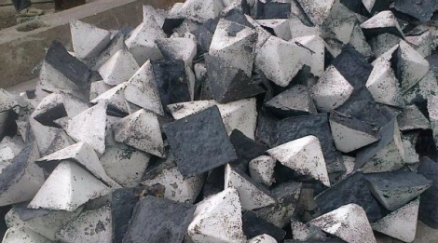
В производстве чугуна выделяют несколько его разновидностей, отличия которых касаются структурного состава и эксплуатационных характеристик:
- белый чугун — с высоким запасом прочности и повышенной хрупкостью, используется для переплавки в сталь;
- серый чугун — обладает повышенными свойствами пластичности и вязкости, имеет содержание фосфора 0,3-1,2%, за счет которого увеличивается износостойкость;
- легированный — отличается стойкостью к действию окислительных и коррозионных процессов, высоким уровнем твердости;
- половинчатый чугун — с высокой износостойкостью и сопротивляемостью динамичным усилиям, используется в станкостроении и машиностроении;
- высокопрочный — марка чугуна с повышенным ресурсом прочности и износостойкости, которые обеспечивает увеличенная доля кальция и магния в структуре;
- ковкий — образуется вследствие переплавки белого чугуна, обладает повышенной вязкостью и пластичностью, используется по всех промышленных отраслях;
- специальный — с большим объемом кремния и марганца, обладает антикоррозионными свойствами, низкой температурой плавления.
Среди легированных марок чугуна выделяется четыре разновидности с отличиями в эксплуатационных свойствах:
- жаростойкие чугуны;
- антифрикционные чугуны;
- стойкие к коррозии марки;
- жаропрочные чугунные сплавы.
Свойства различных видов чугуна частично отображаются в маркировке. Например, СЧ — серый чугун, ВЧ — высокопрочный чугун, КЧ — ковкий чугун. Также в маркировке используются цифровые значения, указывающие на стойкость к растяжению, относительный коэффициент удлинения и твердость.

Чугун, свойства и характеристики

Наименьшую температуру плавления (1148 ⁰С) имеет сплав без примесей с содержанием углерода 4,38 % (эвтектический). В доменных печах в наибольшем количестве выплавляют чугун «передельный», предназначенный для передела в сталь или для переплавки в чугунолитейных цехах для производства различных отливок.
Передельный чугун в зависимости от назначения выпускается трёх видов:
- передельный коксовый для сталеплавильного производства марок П1 и П2 и для литейного производства марок ПЛ1 и ПЛ2;
- передельный коксовый фосфористый марок ПФ1, ПФ2 и ПФ3;
- передельный коксовый высококачественный марок ПВК1, ПВК2 и ПВК3.
Химические составы данных видов чугуна должны соответствовать техническим условиям ГОСТ 805–95 «Чугун передельный», который устанавливает марки, группы, классы и категории в зависимости от содержания кремния, марганца, фосфора и серы. По требованию потребителей к химическому составу передельного чугуна могут предъявляться дополнительные требования по содержанию углерода, меди, хрома и др.
Кроме передельного чугуна, в доменных печах выплавляют различные виды и марки литейных чугунов:
- литейный коксовый марок ЛК1; ЛК2; ЛК3; ЛК4; ЛК5; ЛК6; ЛК7;
- литейные легированные чугуны, содержащие повышенное содержание некоторых металлов – хромоникелевые, титанистые, титаномедистые, ванадиевые.

Примерный химический состав чугуна: Si – 0,80 %; Mn – 0,40 %; S – 0,6 %; Ti – 0,10 %; P – 0,08 %; Cr – 0,05 %; C – 4,64 %.

В 2019 г. в мире было выплавлено 1875,155 млн т стали и 1327,1 млн т чугуна, что составило 70,8 % от произведённой стали. Более 99 % чугуна было выплавлено в доменных печах. Современное доменное производство характеризуется высокой производительностью, оптимальными расходами ресурсов и энергетическими затратами, надлежащим оснащением средозащитным оборудованием и технологиями. Удельная производительность лучших доменных печей составляет от 80 до 93,5 т/(м²*сут).
Самые большие в мире доменные печи имеет южнокорейская фирма POSСO (ДП-1 полезным объёмом 6000 м3 с диаметром горна 16,1 м и 44 воздушными фурмами) и китайская компания Shagang Group (ДП-4 внутренним объёмом 5800 м³ с диаметром горна 15,7 м) [33, 34]. Доменные печи объёмом свыше 5000 м³ с использованием комбинированного дутья с вдуванием природного газа, пылеугольного топлива (ПУТ) и обогащением дутья кислородом производят более 14 тыс. т чугуна в сутки. В России, США и Канаде, имеющих собственные ресурсы природного газа, для снижения расхода кокса вдувают природный газ, в последнее время начали применять вдувание ПУТ. На современных доменных печах Южной Кореи и Китая расход вдуваемого ПУТ составляет от 160 до 250 кг/т, а расход кокса снижен до 290 кг/т [33, 34].
Все без исключения разновидности чугунного сплава обладают достойными эксплуатационными характеристиками:
физические — стойкость к температурам и влажности;
гидродинамические — чугун обладает отличной вязкостью, упрощающей трансформацию в стадию затвердевания;
химические — устойчивость к агентам агрессивных сред;
технологические — проявляются антивибрационными свойствами, стойкостью к коррозии и износостойкостью;
механические — проявляются высокой прочностью материала.
В отличие от других металлов и сплавов, чугун обладает меньшей массой, более высокими литейными свойствами, возможностью обработки методом резания и деформации. Именно поэтому так популярная ковка художественных изделий из чугуна.

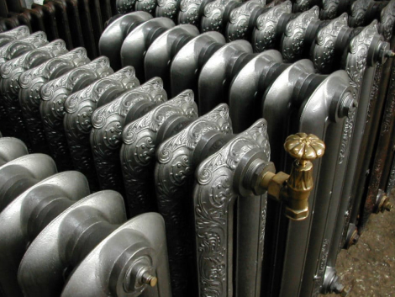

Чугун всех марок может использоваться в строительстве и промышленности. Благодаря параметрам вязкости, прочности и другим свойствам, материал может использоваться в производстве блоков, тормозных колодок, посуды, отопительных радиаторов. Вместе с тем чугунные сплавы используются для конструктивных деталей транспорта, в машиностроении, для производства бытовых или промышленных резервуаров, в химической отрасли и в строительной сфере.

Структура и предприятия отрасли

Российская черная металлургия развивается в общемировой системе хозяйственных связей, и ее состояние в значительной степени зависит от тенденций развития мировой металлургии в целом, что позволяет рассматривать Россию как одного из глобальных игроков на мировом рынке металлопродукции.
Отрасль «черная металлургия» состоит из комплекса предприятий по добыче и обогащению руд черных металлов, нерудных материалов, по производству чугуна, стали, проката, стальных труб, метизов, ферросплавов, огнеупоров, кокса, по заготовке и переработке лома и отходов, комплекса предприятий и производств вспомогательного назначения, а также научно-исследовательских и проектных организаций.
В структуру черной металлургии России входят более 1,5 тыс. предприятий, из которых более 70 являются градообразующими. Предприятия металлургии располагаются практически во всех федеральных округах, в 25 краях и областях.
Таблица 1. Регионы и наименования предприятий – производителей чугуна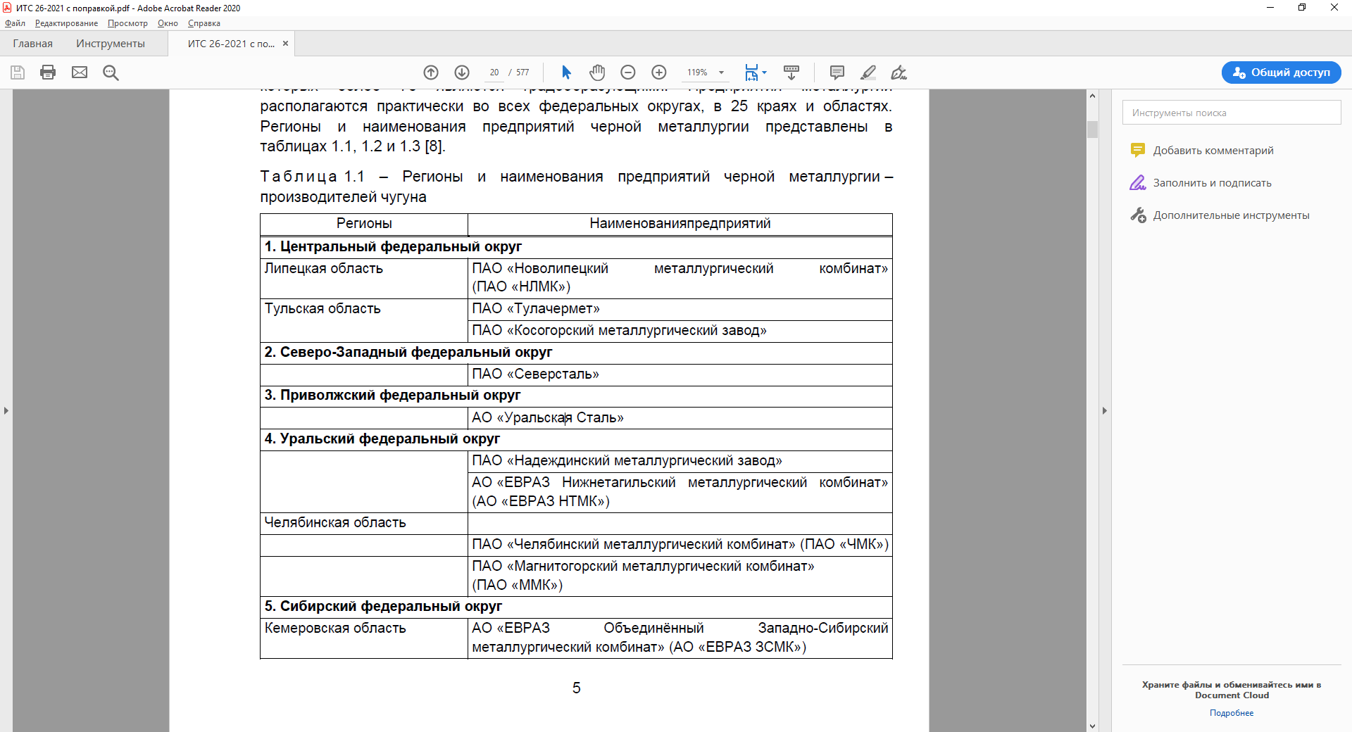
В черной металлургии сформировалось десять крупных интегрированных холдингов вертикального и горизонтального типа, объединяющих предприятия по всей технологической цепочке производства от добычи угля и руды, и их переработки до инфраструктурных подразделений, включая ломопереработку, энергетику, порты и железнодорожный транспорт. исследовательских и проектных организаций. Крупные холдинги черной металлургии России приведены в таблице 2.

Таблица 2. Крупные холдинги черной металлургии России
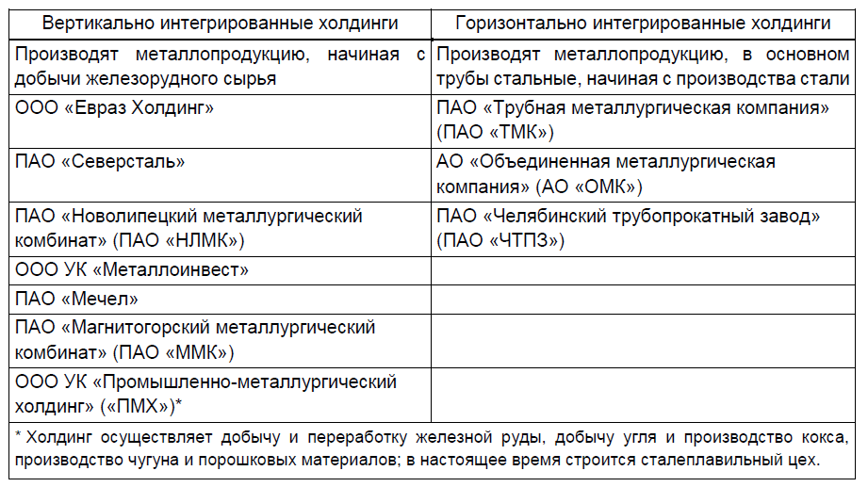

Такая интеграция позволяет уменьшить риски как на внутреннем, так и на внешнем рынках, оптимизировать инвестиционную политику и обеспечивать собственную сырьевую безопасность. Холдинги активно развивают собственные сервисные службы по металлообработке и торговле готовой металлопродукцией в различных регионах страны и мира.
Предприятия холдингов производят 98 % чугуна, более 90 % стали и проката и 79 % труб.
Сырьевая база отрасли. Железорудное сырье.

Россия располагает значительными запасами рудных и топливно-энергетических ресурсов, позволяющих не только обеспечивать дальнейшее развитие отечественной черной металлургии, но и увеличивать их поставки на внешний рынок.
По подтвержденным балансовым запасам железных руд Россия занимает первое место в мире. На ее долю приходится 27 % мировых запасов, т. е. больше, чем в других странах, располагающих крупными железорудными ресурсами. По объемам добычи и производству товарной железной руды Россия занимает 5 место в мире, уступая лишь Китаю, Бразилии, Австралии и Индии.
Разрабатываемые в России месторождения железных руд в основном представлены железистыми кварцитами (65,5 % добычи), титаномагнетитовыми (17,3 %) и магнетитовыми (15,3 %) рудами, которые характеризуются относительно низким содержанием железа (соответственно 35,1 %, 17,7 % и 34,3 %) и требуют глубокого обогащения. Значительные запасы указанных типов железных руд, пригодных для карьерной разработки, предопределили развитие железорудной подотрасли черной металлургии, способы добычи, обогащения и окускования железорудного сырья.
Аналогичная ситуация имеет место в железорудной промышленности Китая, разрабатывающего подобные месторождения с низким содержанием железа. В то же время Бразилия, Австралия, Индия и страны Африки разрабатывают в основном богатые гематитомартитовые месторождения руд с содержанием железа 58–64 %, которые не требуют обогащения. В России доля богатых руд в балансовых запасах составляет 12,5 %, а в объеме добычи – всего 1,2 %.
Одним из основных негативных факторов обеспечения черной металлургии железорудным сырьем является неравномерное географическое размещение балансовых запасов по территории страны.

Производство товарной железной руды сосредоточено в Центральном федеральном округе.
Вторым по запасам и добыче железных руд является Уральский федеральный округ. При этом производство 90 % товарной руды размещено в 25 месторождениях Свердловской области и 10 % – в 24 месторождениях Челябинской области. В результате крупнейшие металлургические комбинаты – ПАО «ММК» и ПАО «ЧЭМК» недостаточно обеспечены железорудным сырьем. По этой причине ПАО «ММК» является импортером порядка 9 млн т концентрата и окатышей из Казахстана.
В Сибирском федеральном округе основная часть запасов удалена от АО «ЕВРАЗ ЗСМК», и он недостаточно обеспечен местными рудами.
В Приволжском федеральном округе расположено около 0,5 % балансовых запасов, которые представлены в основном бедными природно-легированными рудами и были разведаны как сырьевая база ОХМК (ныне – АО «Уральская Сталь»), но в настоящее время практически мало используются.
Таким образом, в настоящее время имеется и в ближайшей перспективе сохраняется диспропорция в размещении металлургических комбинатов и их сырьевой базы, что приводит к транспортировке руды, концентрата и окатышей на значительные расстояния. Среднее расстояние перевозки железной руды превышает 1800 км.
Другим негативным фактором в обеспечении металлургических комбинатов железорудным сырьем является тенденция постоянного ухудшения геологических и горнотехнических условий разработки месторождений. Основные горнорудные комбинаты находятся в эксплуатации уже более 40–50 лет и приближаются к ранее действующим нормативным срокам их службы.
Дальнейшее развитие железорудной подотрасли черной металлургии на период до 2030 г. зависит от потребности доменного производства и производства железа прямого восстановления (брикеты, окатыши).
Общий рост производства товарной железной руды предусмотрен к 2030 г. на 12,7 %, что определяется мощностями действующих горнорудных предприятий с учетом возможности вовлечения в эксплуатацию новых железорудных месторождений. Кроме того, по экономическим причинам сохраняется импорт 9 млн т концентрата и окатышей из Казахстана (АО «Соколовско-Сарбайское горно-обогатительное производственное объединение»).
Из общего объема производства товарной железной руды 121,2 млн т около 70–72 % предназначается для использования в доменном производстве, 8–10 % – в производстве металлизованного сырья для выплавки стали и около 19–24 % – для поставок на экспорт.
Для удовлетворения современных требований металлургического производства добытая из недр сырая руда все в большей мере подвергается последующей подготовке к плавке. Подготовка сырья к металлургическому переделу заключается в улучшении качества шихтовых материалов, обеспечивающих повышение эффективности работы доменных печей и снижение стоимости выплавляемого металла.
Большая часть обогащенной руды (концентратов) окусковывается методом агломерации и окомкования (производство окатышей).

Агломерат

Агломерация – это термический процесс, который не только формирует кусковый материал из дисперсных железорудного концентрата или руды, но и обеспечивает удаление некоторых вредных примесей (сера и мышьяк), разложение карбонатов. Среднее содержание железа в агломерате – 53–58 %.
Таблица 3. Примерный химический состав агломерата
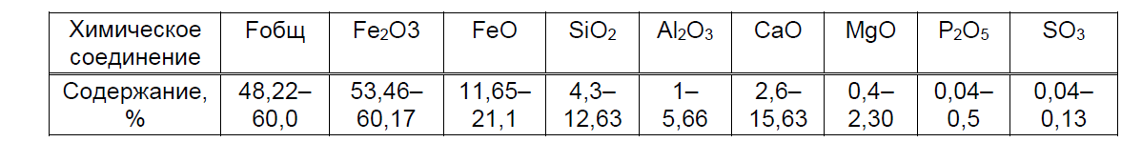

Важное значение для оценки качества сырья имеет характеристика его прочностных свойств.
Механическую прочность агломерата (и окатышей) определяют в закрытом барабане диаметром 1000 мм и шириной 500 мм с двумя приваренными через 180° уголками 50 × 50 × 5 мм. Испытанию подвергают пробу массой 15 кг и крупностью от 5 до 40 мм для агломерата и более 5 мм – для окатышей. Обработка пробы в испытательном барабане продолжается 8 мин при скорости его вращения 25 об/мин, после чего ее рассеивают на ситах 5 × 5 мм и 0,5 × 0,5 мм. Масса частиц более 5 мм, выраженная в процентах от массы всей пробы, характеризует сопротивление дроблению, а масса частиц менее 0,5 мм – сопротивление истиранию. Показатели прочности агломерата на дробление составляют от 55 % до 75 %, на истирание – от 4 % до 10 %.

Окатыши

Окатыши – твердые шарообразные тела, полученные путем окомкования тонкоизмельченных рудных материалов с добавкой связующих веществ с флюсами или без них с последующим упрочнением способами обжига, цементации (с автоклавированием или без него).
Фабрики производства окатышей входят в структуру обогатительных фабрик, что позволяет применять для подачи концентрата конвейерный транспорт.
Окатыши имеют высокую прочность (по барабанной пробе – от 88 % до 95 %), что позволяет транспортировать их к доменным цехам на большие расстояния.

Таблица 4. Качественные характеристики окатышей
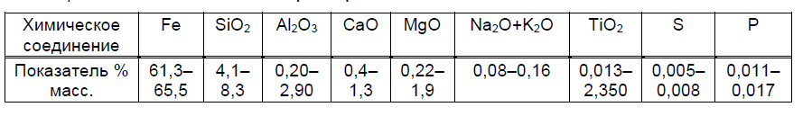

Железнорудные окатыши, в которых часть оксидов железа (до 95 %) восстановлена до металла, называются металлизованными (используются главным образом в электросталеплавильных печах для получения качественной стали).

Горячебрикетированное железо

Горячебрикетированное железо (ГБЖ / ПВЖ) – один из продуктов восстановительного внедоменного передела железа – используется для производства высококачественной стали (с малым количеством вредных примесей) как заменитель чугуна, металлолома.
Гарантированными качественными характеристиками ГБЖ является суммарное содержание железа, которое составляет не менее 90 % (при содержании железа металлического не менее 83 %) и степень металлизации соответствует уровню не менее 92 %.
Неоспоримыми преимуществами ГБЖ являются стабильность химического состава, низкое содержание вредных примесей, таких как фосфор и сера; отсутствие вредных элементов – меди, никеля, неметаллических субстанций; типовой размер брикетов; высокая удельная насыпная плотность.

Коксующиеся угли и металлургический кокс

Россия располагает значительными запасами требуемых марок коксующихся углей. Разведанные запасы коксующихся углей оцениваются в 39,8 млрд т, в том числе только действующих угольных предприятий – 4 млрд т.
Основной продукцией коксохимического производства является кокс для доменного и литейного производств. Кроме того, кокс используется в производстве ферросплавов, производстве электродов в цветной металлургии, химической промышленности.
Таблица 5. Качественные характеристики коксов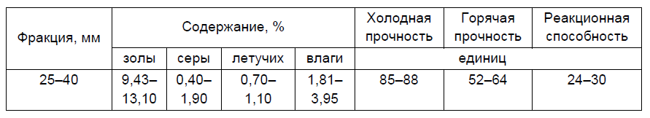

В настоящий момент в черной металлургии России функционируют 11 коксохимических предприятий, из них 8 предприятий находятся на площадках металлургических комбинатов. Общая мощность действующих батарей составляет 35,9 млн т.
Производство кокса в 2020 году составило около 27,6 млн т., коэффициент использования мощности – 76,9 %.
Основным технологическим оборудованием коксохимических предприятий являются коксовые батареи.
Российская металлургия располагает достаточными мощностями по производству валового кокса для нужд доменного производства, поставок другим отраслям экономики и на экспорт.
По прогнозам в перспективе до 2030 г. потребность доменного производства в коксе существенно сократится за счет применения пылеугольного топлива и совершенствования технологии доменной плавки. Удельный расход скипового кокса снизится на 25–30 % и составит в 2030 г. в среднем 330 кг/т, что эквивалентно общему потреблению кокса в 25 млн т в год.

Домашнее задание:
Использование чугуна* в промышленности и в быту, изделия из чугуна.

*кроме передельного, который идёт на производство стали.

ЧУГУН – железоуглеродистый сплав, в котором содержание углерода составляет от 2,14 до 6,67%. Температура плавления чугуна составляет от 1150 до 1500 0С в зависимости от содержания углерода, чем больше в чугуне углерода, тем выше Тпл.
В чугун добавляют легирующие элементы, такие как Ni (никель), Cr (хром), Al (алюминий), Ti (титан), W (вольфрам) и т.д.

Примерный химический состав чугуна: Si – 0,80 %; Mn – 0,40 %; S – 0,6 %; Ti – 0,10 %; P – 0,08 %; Cr – 0,05 %; C – 4,64 %.
Чугун передельный - промежуточный продукт при производстве стали.
Чугун литейный – используется для изготовления чугунных отливок, изделий и т.д.

В производстве чугуна выделяют несколько его разновидностей, отличия которых касаются структурного состава и эксплуатационных характеристик:
- белый чугун — с высоким запасом прочности и повышенной хрупкостью, используется для переплавки в сталь;
- серый чугун — обладает повышенными свойствами пластичности и вязкости, имеет содержание фосфора 0,3-1,2%, за счет которого увеличивается износостойкость;
- легированный — отличается стойкостью к действию окислительных и коррозионных процессов, высоким уровнем твердости;
- половинчатый чугун — с высокой износостойкостью и сопротивляемостью динамичным усилиям, используется в станкостроении и машиностроении;
- высокопрочный — марка чугуна с повышенным ресурсом прочности и износостойкости, которые обеспечивает увеличенная доля кальция и магния в структуре;
- ковкий — образуется вследствие переплавки белого чугуна, обладает повышенной вязкостью и пластичностью, используется по всех промышленных отраслях;
- специальный — с большим объемом кремния и марганца, обладает антикоррозионными свойствами, низкой температурой плавления.
Среди легированных марок чугуна выделяется четыре разновидности с отличиями в эксплуатационных свойствах:
- жаростойкие чугуны;
- антифрикционные чугуны;
- стойкие к коррозии марки;
- жаропрочные чугунные сплавы.

Основные виды сырья для производства чугуна:

Железные руды – представлены в основном железистыми кварцитами (65,5 % добычи), титаномагнетитовыми (17,3 %) и магнетитовыми (15,3 %) рудами, которые характеризуются относительно низким содержанием железа (соответственно 35,1 %, 17,7 % и 34,3 %) и требуют глубокого обогащения.
Агломерат - кусковый материал, полученный из железорудного концентрата или руды
Окатыши - твердые шарообразные тела, полученные путем окомкования тонкоизмельченных рудных материалов с добавкой связующих
Горячебрикетированное железо - продукт восстановительного внедоменного передела железа, используется для производства высококачественной стали (с малым количеством вредных примесей) как заменитель чугуна, металлолома. Суммарное содержание железа, составляет не менее 90 %
Коксующиеся угли и металлургический кокс



